相關規定：
- 參訓人員須完成5,000字講授教案及簡報檔（如附件1，紙本各1式2份並含電子檔光碟），教案內容以國際情勢、國防政策、全民防衛及媒體識讀等四大教育核心為主軸，請各縣（市）政府彙整後，於115年8月5日前函送國防大學軍事共同教學中心審查。
- 培訓人員須簽署「文責自負聲明書」（如附件2），不得抄襲、捏造、委託他人代寫或其他一切有違著作權及學術倫理規範之情事，如衍生相關民、刑事責任者，概由當事人負責，並撤銷師資資格，函請薦訓單位檢討懲處。
- 評定合格人員納入社會教育師資運用，並公布名冊於全民國防教育全球資訊網，提供各公、民營機構、團體申請授課。

附件1

（教案範例）
國家安全新形勢下凝聚全民國防共識

○○○
科員
○○市（縣）政府教育局（處）

壹、前言
貳、國際及兩岸關係發展形勢
參、我國全民國防教育政策之內涵
肆、凝聚全民國防共識
伍、結論

（簡報範例）
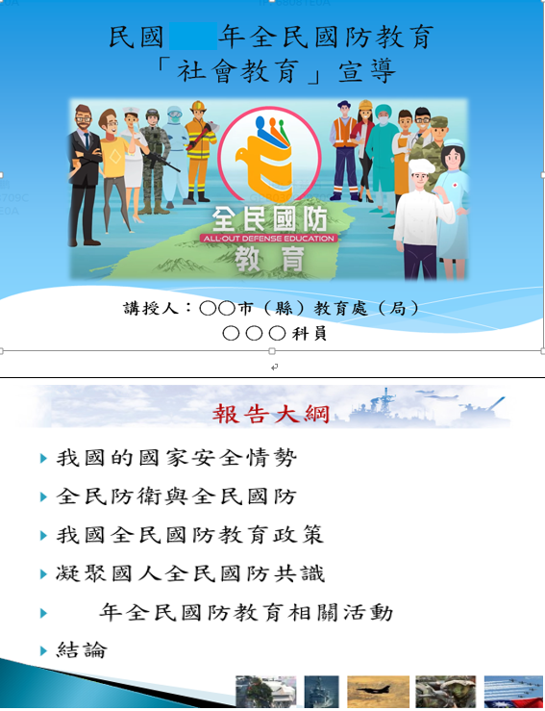
附件2
國軍115年推動「全民國防教育
－社會教育」種子教官培訓
書面審查資料文責自負聲明書

本人○○○瞭解並保證所撰寫「○○○○○○○○」授課教案，完全遵守著作權法及學術倫理規範，倘有抄襲、捏造、改作、他人代寫、妨礙他人著作權，或其他一切有違著作權及學術倫理規範之情事，而衍生相關民、刑事責任者，概由本人負責；另依陸海空軍懲罰法及相關規定檢討懲處，並撤銷師資資格及已核發之聘書。

參訓人： (簽章)

中 華 民 國 年 月 日

格式說明：
- 教案格式
- 製作軟體：教材編修文書處理一律使用微軟WORD文書軟體格式撰稿及製作相關符號，勿用其他版本製作，以避免電子檔傳輸過程產生亂碼情事
- 行距與邊界：固定行高，上下左右各2公分。
- 行高：23PT。
- 字體：標楷體14號字，標題一律加粗。
- 印刷：A4直式橫印。
- 頁碼：置中12號字，「第○頁，共○頁」型式。
- 表格：教材內之表格製作，一律以單線1/2P線為主，外框或內容區隔可視需要加粗至1又 1/2P。
- 簡報格式
- 製作軟體：一律採用powerpoint軟體。
- 封面請參考範例。
- 頁碼：左下角註明年月份，右下角註明頁碼。
- 字體、色彩及版面配置不統一律定，惟須以簡明、清晰、易於識別為主要考量。

